2022總統教育獎歷屆獲獎者生命教育專題講座暨展演活動實施計畫

- 依據
2022總統教育獎發展分組實施計畫辦理。
- 目的
一、藉由藝術展或專題講座形式，邀請總統教育獎歷屆獲獎者至高級中等以下
學校和學生們分享自身生命故事，使其生命動能帶給社會更深遠之影響力。
二、藉由總統教育獎歷屆獲獎者以順處逆的生命經驗，啟發高級中等以下學生對自我生命價值和意義之反思。
- 辦理單位
一、主辦單位：教育部國民及學前教育署
二、承辦單位：國立嘉義大學
- 申請期程
即日起至111年4月8日(星期五)止。
- 辦理期程
111年4月25日(星期一)至111年11月9日(星期三)。
- 申請對象
開放全國高級中等以下學校(不含幼兒園)自由申請。
- 辦理及補助方式
- 申請學校須由主辦單位所提供的「總統教育獎歷屆獲獎者生命教育人才庫」（如附件一）中遴選講師，並自行聯繫邀請講師及確定辦理方式和時間。
- 活動可以專題演講和座談會或動態展演等多元形式進行，每場時間以2小時為限。
- 本活動所需之講師鐘點費、交通費、材料費由本專案經費項下支應（經費概算表，如附件二）最高補助金額以1萬2,000元為上限，不足經費由申請學校自籌。

- 有意願申請辦理本活動之學校，請至https://reurl.cc/AgNkLE，或掃描QRcode填寫
申請表，額滿為止。
- 申請學校須提供場地（含電腦與投影設備），
辦理研習報名和簽到、講師接送及其他相關
事宜。
- 核定通過學校於聯繫確定邀請講師及活動時程後，如須函文至講師服務地點申請公假事宜，請於活動辦理一個月前通知本署辦理。
- 申請學校應提供合適之無障礙活動規劃空間與動線，以利講師進行專題講座活動。
- 申請學校於活動結束後3天內須向本署提供講座活動相關簽到表、活動紀錄表、領據（附件三至五）及相關票據等，由本署辦理後續核銷作業。
捌、經費來源
本活動所需經費由本署委辦國立嘉義大學辦理2022總統教育獎發展分組實施計畫項下支應。
玖、其他事項
本年度因經費有限，至多80場次為原則，偏遠地區學校優先，以申請時間順位排序。
拾、本案聯絡人：
教育部國民及學前教育署專案助理 傅詩容 小姐
聯絡電話：04-37061320
E-mail:e-3317@mail.k12ea.gov.tw
住址：413415臺中市霧峰區中正路738之4號

附件一

2022總統教育獎歷屆獲獎者生命教育專題講座
暨展演活動人才庫名單

序號 | 姓名 | 照片 | 性別/目前就讀學校或最高學歷/獲獎年度/專長領域
1 | 盧馬利 | 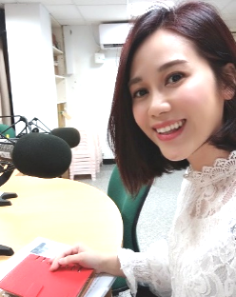 | 女/2002/生命教育推廣  生命教育講座主題：  ‧用你的微笑改變世界，別讓世界改變你的微笑。  ‧擁抱自己的不同，就是正能量。
2 | 陳雯柔 | 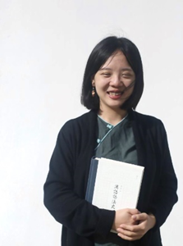 | 女/清華大學中國文學系中央美術學院中國畫院研究所/2003  可在公開網站連結之資訊：  個人紀錄片https://www.youtube.com/watch?v=fBUakGhZUyI  粉專https://www.facebook.com/Wen-Rou-Chen-Art-Studio-108588227267644
3 | 莊馥華 | 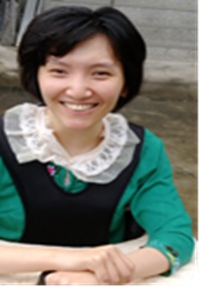 | 女/國立空中大學人文社會學系/2004  生命教育講座主題：  揮灑奇蹟的色彩  讓夢想成為力量  可在公開網站連結之資訊：  https://www.facebook.com/cherry.chuang.114  https://www.facebook.com/profile.php?id=100063709090101
4 | 邱竣南 | 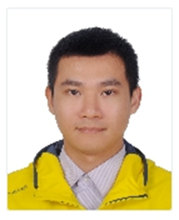 | 男/美和科技大學社工系畢業/2004/社團法人高雄市社福慈善總會社工督導/生命教育、生涯發展  可在公開網站連結之資訊：  https://www.youtube.com/watch?v=G4MlRg_cL18
5 | 楊宗中 | 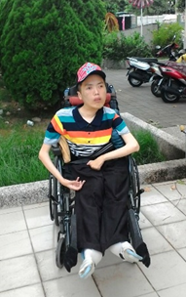 | 男/國立清華大學外文系畢/2005/唱歌表演  可在公開網站連結之資訊：  https://www.youtube.com/watch?v=rmxMwJUECVc  https://www.facebook.com/wanhaicharity/videos/372666403651073/
6 | 黃裕翔 | 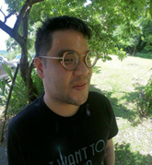 | 男/臺灣藝術大學音樂系/2005/鋼琴演奏、作曲編曲、即興演奏  FB：https://www.facebook.com/yuyuhsiang  博客來販售相關書籍： https://www.books.com.tw/products/0010634143、https://www.books.com.tw/products/0020190280  VOGUE專題介紹（黃裕翔琴聲太感人！桂綸鎂無酬獻聲專輯〈聽見黃裕翔〉在鋼琴音符中聽見感動）：https://www.vogue.com.tw/feature/content-23664
7 | 張晏晟 | 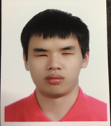 | 男/實踐大學音樂系/2006/鋼琴表演  生命教育講座主題或簡介：活出自我、享受人生  可在公開網站連結之資訊：https://www.facebook.com/%E5%BC%B5%E6%99%8F%E6%99%9F  -Yen-Cheng-Chang-1573658836270286
8 | 郭柏伶 | 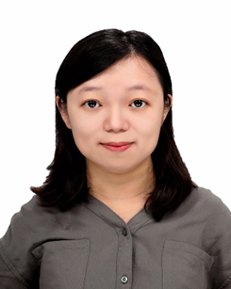 | 女/國立政治大學公共行政學系/ 2006/ 與先天性成骨不全症相關之教育宣導及生命故事分享  可在公開網站連結之資訊：  https://www.oif.org.tw/ (先天性成骨不全症關懷協會官網)
9 | 李怡潔 | 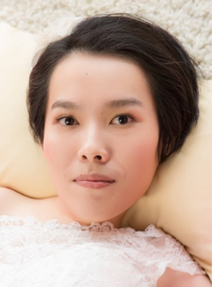 | 女/輔仁大學影像傳播學系/2006及2018/自由業、社團法人臺灣生命之窗慈善協會/作家、講師、理事長  個人官方網站：  https://bit.ly/liyijiestudio  LINE@：https://lin.ee/JwRFHtN  Instagram：www.instagram.com/liyijieofficial  Facebook：www.facebook.com/liyijieofficial  新浪微博：http://weibo.com/liyijieofficial  YouTube：www.youtube.com/c/李怡潔官方頻道雌協會官方網站：www.smabma.org
10 | 李奇儒 | 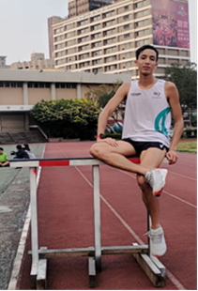 | 男/臺灣師範大學碩士研究生/2007/田徑中長跑/跑歩教練、運動員  FB：逐日奇譚  IG:cityrunner1
11 | 彭嘉慧 | 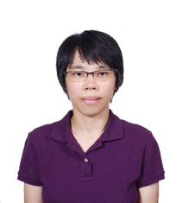 | 女/長庚科技大學護理系/護理師/2007/重症護理、安寧療護/ ACLS  ＊夢田教育基金會擔任生命教育講師  可在公開網站連結之資訊：http://www.yourdreams100.org.tw/garden_activity_inside?actid=1052
12 | 陳傳根 | 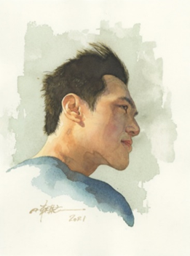 | 男/國立高雄師範大學美術學系碩士班/2008/教師、創作者  可在公開網站連結之資訊：  工作室：https://www.facebook.com/tscartstudio  個人作品：https://www.instagram.com/chuangenchen/
13 | 邵婷婷 |  | 女/國立臺灣大學副理會計學系/2008/證券股份有限公司司財務分析師/基礎金融知識  Fb:https://www.facebook.com/ting0505s
14 | 林儀珊 | 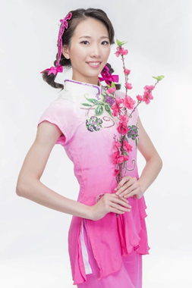 | 女/台南應用科技大學美容造型設計系/2009/嘉義市崇文國民小學臨時人員  專長領域項目：舞蹈
15 | 顏毓瑾 | 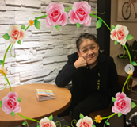 | 女/明道大學資訊傳播系碩士/2010  FB：  https://www.facebook.com/people/%E9%A1%8F%E6%AF%93%E7%91%BE/100000307410776/
16 | 周美智 | 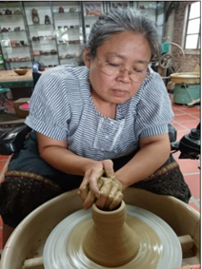 | 女/雲林科技大學創意生活設計/2010/陶瓷製作&美術設計教學，生命故事分享  可在公開網站連結之資訊：  磐創作陶坊臉書https://www.facebook.com/parn1117899/  文化部認證台灣工藝之家周美智簡介https://www.ntcri.gov.tw/houseinfo_200_70.html
17 | 陳美麗 | 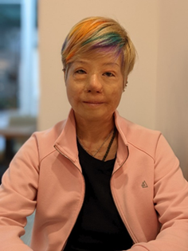 | 女/新北市私立全曜居家式服務類長期照顧服務機構執行長/2012/企管:故事行銷能力、說話的藝術、正面思考的態度、情緒管理、人際關係與溝通技巧、職涯規劃、長照經營管理  可在公開網站連結之資訊：  FB粉絲頁:陳美麗-Beauty Chen  TED身上的傷疤彩繪 是浴火重生的美麗https://www.youtube.com/watch?v=bQXaVvsmKSk  華視新聞https://news.cts.com.tw/cts/general/201606/201606051759471.html  著作出版品:  「癒火重生的美麗」一書。2016年6月財團法人周大觀文教基金會出版。  「破繭重生的美麗」攝影集。2016年9月網路與書出版.大塊文化發行
18 | 劉育伶 | 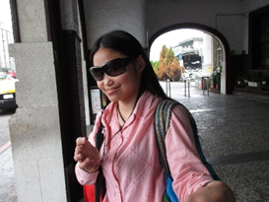 | 女/南華大學應用社會學系/2011/台中惠明盲校教師助理  FB:https://www.facebook.com/LuYuLing1031/?ref=pages_you_manage
19 | 王亭潔 | 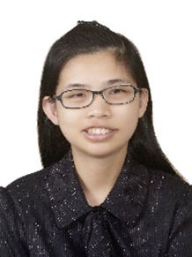 | 女/大漢技術學院管理學學士休閒事業經營系/2012/與媽媽搭檔：生命教育與特教宣導與音樂演奏分享  可在公開網站連結之資訊：  公共電視 聽聽看853集 https://see.pts.org.tw/video/38  大愛電台見證台灣生命力https://www.youtube.com/watch?v=ofzw658pRA8  GoodTV音符天使在唱歌 https://www.youtube.com/watch?v=YzS6yiRjBO0  CTS影片介紹 https://www.youtube.com/watch?v=3NV3Qm7Q0cg
20 | 許育瑋 | 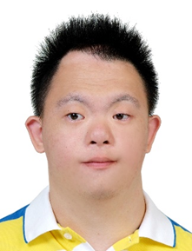 | 男/台中特殊教育學校/2012/街頭藝人/電子琴、薩克斯風、電子吹管、陶笛等之音樂演奏  FB：許育瑋，Youtube影片連結(唐寶寶許育瑋、街頭藝人)
21 | 李凱琳 | 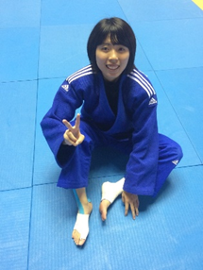 | 女/國立體育大學競技與教練科學研究所/2013/柔道肆段/柔道教練證c級  臉書https://www.facebook.com/profile.php?id=100001261767404  https://www.youtube.com/watch?v=JtTfDSXzcg8勇敢前行的生命之舟 — 看見最燦爛的那道光 — 帕運選手李凱琳  https://sports.ltn.com.tw/news/breakingnews/3334904視力、聽力漸喪失 李凱琳在視障柔道摔出一片天
22 | 朱家成 | 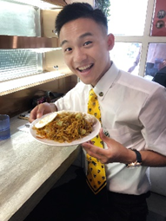 | 男/國立高雄餐旅大學生命禮儀師餐旅研究所/2014/餐旅服務丙級、飲料調製丙級、國際禮義乙級、AHLE餐飲營運證書  生命教育講座主題或簡介：把苦吃下去，就不怕苦了
23 | 林秉澄 | 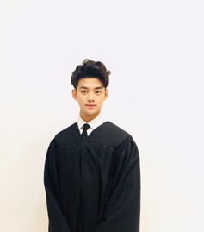 | 男/遠東科技大學化妝品應用與管理系/2016/樹德家事商業職業學校美容科專業教師  臉書 : 林秉澄  Instagram : hp.c.j
24 | 范弘昊 | 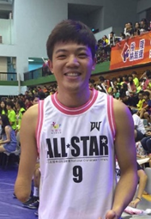 | 男/國立雲林科技大學/ /2016/研發工程師  FB: https://www.facebook.com/leofan78  IG : https://www.instagram.com/leofan1112/
25 | 楊蕙菱 | 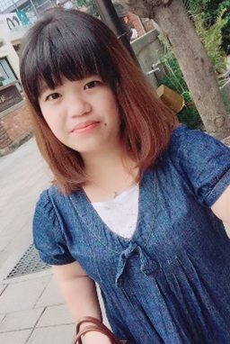 | 女/國立屏東大學音樂系/2017/華太鼓音樂中心鋼琴老師  Fb:  https://www.facebook.com/profile.php?id=100000277538318  自己的學生音樂會照片:  https://www.facebook.com/132386686937166/posts/1875222172653600/  自己的學生音樂會影片  https://youtube.com/playlist?list=PLXixyklt7eKF4uND5ialdU025ikd_qWO_
26 | 黃子軒 | 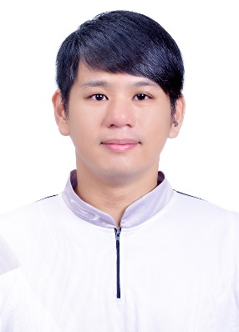 | 男/國立臺南大學特殊教育博士/2014/伍貳捌零有限公司（保齡球用品專賣店）/保齡球、特殊教育、運動心理學、休閒運動  可在公開網站連結之資訊：  1.勇敢前行的生命之舟-生命的掌舵者-帕運選手黃子軒（國立體育大學體育博物館）  https://www.youtube.com/watch?v=ylvXW2ZHVGw  2. 【年輕人讚起來】20151004 -翻滾我的視界（大愛電視台）  https://www.youtube.com/watch?v=94EFJlMz03I
27 | 許淑絮 | 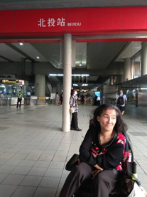 | 女/中國文化大學2015歷史碩士畢業現在讀電子商務碩士/2012/對生命的愛惜  Fb：https://www.facebook.com/shuxux
28 | 呂宜臻 | 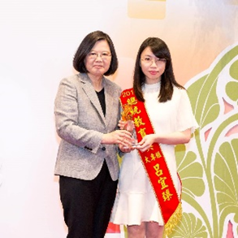 | 女/國立雲林科技大學技術及職業教育研究所/2018/教育（多媒體、中高齡、成人教育、資訊與媒體素養、手作藝品）；企劃。  Fb：https://www.facebook.com/angel.lu.391
29 | 胡庭碩 | 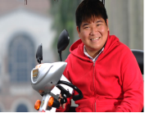 | 男/臺灣大學法律系/2014/生命教育/好氏社會企業/生命教育/志工行動/跨出舒適圈追逐夢想/社會實踐與探究公益分享  可在公開網站連結之資訊：  專題採訪｜漸凍人給媽媽的信：下輩子，不再當妳兒子  https://health.udn.com/health/story/6005/5093480  專題採訪｜漸凍人給媽媽的信：沒有人的義務，是照顧他人，你該擁有你的人生  https://www.cw.com.tw/article/5109869  影音報導｜漸凍人談公益：去相信社會，有人會是你的下一棒  https://www.youtube.com/watch?v=J-fslYCFW8c  影音報導｜漸凍人談霸凌：從自己心裡，長出力量保護自己  https://www.setn.com/News.aspx?NewsID=812774
30 | 陳珞綺 | 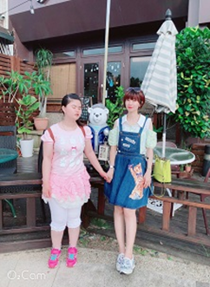 | 女/臺南應用科技大學流行音樂系/2015/自營假日工讀街頭藝人/生命教育、親子關係、親師生共榮共好經營、優勢能力培養等+彈唱演出  Fb粉專：@lochi0928
31 | 曾柏穎 | 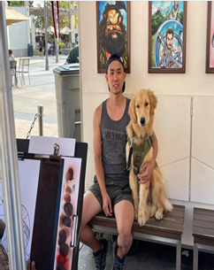 | 男/中山大學社會學系碩士 /2015/妥瑞氏症研究學者（八月前都在臺灣，特教、妥瑞症、社會與行為科學、汙名/現美國擔任交換學術研究人員視疫情情況可能延遲一年去美國讀博士班）  FB粉專：曾柏穎-妥瑞健康生命
32 | 王明亮 | 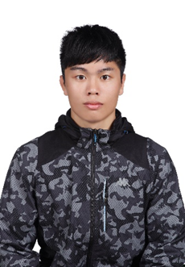 | 男/國立台灣體育運動大學/角力教練/代理教師/2019/角力專長  臉書https://www.facebook.com/profile.php?id=100001181294656  IG https://www.instagram.com/liang860915/  馬祖角力粉絲團https://www.facebook.com/馬祖角力委員會-399670383986462/
33 | 陳冠文 | 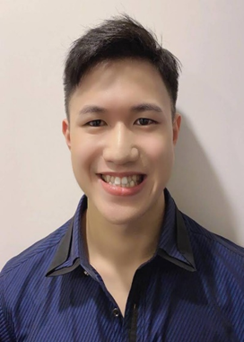 | 男/醒吾科技大學流行音樂創作學系/2019音樂藝術表演  可在公開網站連結之資訊：  陳冠文youtube : https://www.youtube.com/user/johnsonchentop/featured  陳冠文 星兒音樂家 Gavin Chen Autistic Savant-Pianist  陳冠文官網 http://www.gavinchen.com.tw/  陳冠文FB : https://www.facebook.com/johnsonchentop  陳冠文 IG : guanwen168
34 | 陳柏翰 | 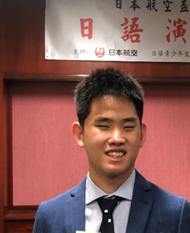 | 男/國立清華大學外國語文學系/2012及2018/台積電人才招募中心/清大師培中心校園服務代表/兼任助理/英日語及陶笛入門教學/青少年志工服務/泰北國際志工服務諮詢/生命教育  可在公開網站連結之資訊：. 1.https://drive.google.com/file/d/10NKngRdK4P-330ATBdAomKE69Cl6NLAX/  view?usp=sharing 早產兒基金會公益宣導短片  2.https://drive.google.com/file/d/1IU26LdtXx7vMkGDaYjv9IcyJazhdcteP  /view?usp=sharing 泰北國際志工(陶笛教學)  3. https://www.youtube.com/watch?  v=d4wErjQ976s (公共電視-地球的孩子)  4. https://www.youtube.com/watch?  v=kFLj2Xtf_mg 從五公分到五公里  5.其他平面媒體報導關鍵字:視障 陳柏翰
35 | 林宇翔 | 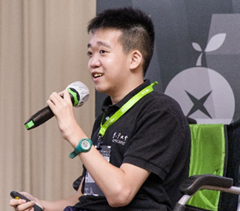 | 男/國立陽明交通大學資訊工程學系/2019/資訊安全、網路與系統管理  職業或技術訓練或具備之證照:  1.2020 教育部資安人才培育計畫資安暑訓營南區 Pwn 講師  2.109 行政院資通安全會報技術服務中心攻防演練攻擊手  3.陽明交大資工系資訊中心助教 e-mail:lys0829.cs08@nycu.edu.tw,宇翔會儘快回覆。  2.其他平面媒體報導關鍵字:總統教育獎林宇翔
36 | 陳景維 | 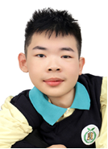 | 男/蘭陽技術學院數位行銷系/2020/生命教育、經濟部色彩規劃管理師初級認證、EEC企業電子化社群行銷管理師/生命教育、影音剪輯、平面設計、影像及文書處理、社群企劃  個人作品集：激發夢想、活出自我、積極分享，前進中。  關於演講與合作邀約，請優先私訊臉書「維維是我喔」粉絲專頁，亦可加入Line ID：@kbl9063f，或來信ch080851@gmail.com // 0910-701-759  https://www.facebook.com/will0823/  備註：凡是六月以前邀約的學校皆可獲得維維自己寫的作品書籍十本。
37 | 簡國洋 | 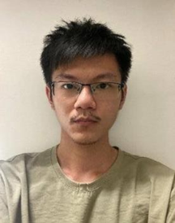 | 男/國立臺灣大學物理治療系/2018/生命教育推廣/物理治療/醫學/運動防護  生命勇士藝術展或生命教育講座主題或簡介：  克服逆境，奠定成功的基石
38 | 蘇芸代 | 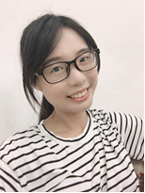 | 女/國立東華大學諮商與臨床心理學系暨研究所諮商心理組畢業/金門縣學生輔導諮商中心/2006/中理師專技高考及格（諮心字4000）/美國PDA正向教養講師認證/親職教育、家庭或親子議題、生活壓力、生涯與自我探索  臉書：https://www.facebook.com/yd.su.3/
39 | 張禹萱 | 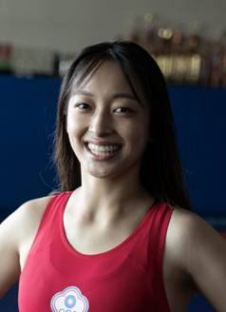 | 女/台北市立大學技擊運動學系2018/角力/C級角力裁判證/AFAA-WT重量訓練指導  部落格：http://xiaomai1007.blogspot.com  臉書：https://www.facebook.com/profile.php?id=100004784623373  https://www.facebook.com/profile.php?id=100004784623373
40 | 紀芃逢 | 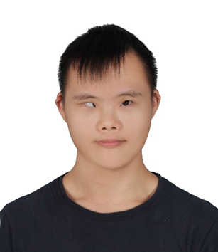 | 男/台中特殊教育學校/2018/生命教育推廣/街頭藝人證照：新北(陶笛)、臺中(陶笛、電子琴、扯鈴) 等共計17張證照  臉書：https://www.facebook.com/profile.php?id=100024900252389

2022總統教育獎歷屆獲獎者
生命教育專題講座暨展演活動辦理前檢核表
學校名稱： 辦理日期： 年 月 日
承辦人： 電話：
項次 |  |  |  | 檢核 | 覆核
一 | 事項 | 1.辦理講座前須進行各項環境規劃與探查檢核內容 |  | □ | □
二 | 使用情形安排學習環境 | 1.是否有身障廁所 |  | □ | □
二 | 使用情形安排學習環境 | 2.是否演講地點是一樓？2樓以上是否有提供身障電梯？ |  | □ | □
二 | 使用情形安排學習環境 | 3.平面演講臺是否有設施障礙排除？ |  | □ | □
二 | 使用情形安排學習環境 | 4.是否提供身障講師適合之桌椅（符合高度） |  | □ | □
三 | 學習環境 | 1.上課地點講師交通接送聯繫情形 |  | □ | □
三 | 學習環境 | 2.上課環境是否合宜性 |  | □ | □
三 | 學習環境 | 3.上課視聽設備完整性 |  | □ | □
三 | 學習環境 | 4.現場服務妥適性 |  | □ | □
四 | 溝通 | 辦理講座前是否與講師進行活動溝通 |  | □ | □
備註 |  | - 學校檢核：具備檢核項目打「V」；不需檢核項目打「X」；未勾選視為未檢核。  - 學校主管人員覆核：檢核正確項目打「○」；檢核不正確項目打「△」。
檢核人簽章 |  | 承辦人 | 主管人員

附件二

2022總統教育獎歷屆獲獎者
生命教育專題講座暨展演活動辦理專案經費概算表

項目 | 金額 | 單位 | 小計 | 說明
外聘講師鐘點費 | 2,000元 | 2小時 | 4,000元
助理講師/陪同人員鐘點費 | 1,000元 | 2小時 | 2,000元
外聘講師交通費 | 4,000元 | 1場 | 4,000元 | 講師和助理講師交通費，含短程車資，檢據核實報支。
講座材料費 | 2,000元 | 1場 | 2,000元 | 辦理生命教育講座所需相關材料，如：海報紙、紙卡、黏土 、彩色筆、便利貼等互動性素材或文具。
合 計 |  |  | 12,000元

附件三
2022總統教育獎歷屆獲獎者
生命教育專題講座暨展演活動辦理簽到表
日期：
時間：
地點：

職稱 | 姓名 | 簽名
講師
講師陪同人員
~可視實際需求增減欄位~
總統教育獎歷屆獲獎者生命勇士藝術展或生命教育專題講座活動
附件四
活動記錄表
活動名稱
活動日期 | 中華民國111年 月 日（星期 ）時間:
活動地點
主講者姓名
活動內容
敘述(請承辦老師協助盡量敘寫完整，可說明講座活動主題、描述活動內容及過程、學生及教師回饋心得等等)
座談問題(Q&A)
活照成果照片 （4~6張）
~可視實際需求增減欄位~
學校承辦人簽章：
附件五
收 據
中華民國 111年 月 日
玆收到
國立嘉義大學實驗教育研究中心111年度受教育部委託辦理「2022總統教育獎發展分組實施計畫」 生命教育講師鐘點費
【 月 日 時間： 至學校： 進行生命教育講座暨藝術展演 】
新臺幣 肆仟 元正
服務單位：
領款人簽名：
以下資料請務必填註
戶籍地址：
身分證統一編號：
匯款銀行及代碼：
匯款局帳號：
單位：實驗教育研究中心 用途：講師鐘點費 評算標準：肆仟元/次

收 據
中華民國 111年 月 日
玆收到
國立嘉義大學實驗教育研究中心111年度受教育部委託辦理「2022總統教育獎發展分組實施計畫」 講師交通費及住宿費
起訖地：《 至 》搭乘交通工具：
【 月 日 時間： 至學校： 進行生命教育講座暨藝術展演 】
交通費：新臺幣___________元正 住宿費：新臺幣___________________元正
新臺幣 元正(以上金額皆為大寫)
服務單位：
領款人簽名：
以下資料請務必填註
戶籍地址：
身分證統一編號：
匯款銀行及代碼：
匯款局帳號：
單位：實驗教育研究中心 用途：交通費及住宿費 評算標準：依據車票票根及住宿證明核銷
收 據
中華民國 111年 月 日
玆收到
國立嘉義大學實驗教育研究中心111年度受教育部委託辦理「2022總統教育獎發展分組實施計畫」 講師陪同人員交通費及住宿費
起訖地：《 至 》搭乘交通工具：
【 月 日 時間： 至學校： 進行生命教育講座暨藝術展演 】
交通費：新臺幣_____________元正 住宿費：新臺幣___________________元正
合計新臺幣 元正(以上金額皆為大寫)
領款人簽名：
以下資料請務必填註
戶籍地址：
身分證統一編號：
匯款銀行及代碼：
匯款局帳號：
單位：實驗教育研究中心 用途：交通費及住宿費 評算標準：依據車票票根及住宿證明核銷

收 據
中華民國 111年 月 日
玆收到
國立嘉義大學實驗教育研究中心111年度受教育部委託辦理「2022總統教育獎發展分組實施計畫」 講師陪同人員鐘點費
【 月 日 時間： 至學校： 進行生命教育講座暨藝術展演 】
新臺幣 貳仟 元正
服務單位：
領款人簽名：
以下資料請務必填註
戶籍地址：
身分證統一編號：
匯款銀行及代碼：
匯款局帳號：
單位：實驗教育研究中心 用途：講師鐘點費 評算標準：貳仟元/次

收 據
中華民國 111年 月 日

玆收到
國立嘉義大學實驗教育研究中心111年度受教育部委託辦理「2022總統教育獎發展分組實施計畫」 學校老師代墊材料費
【 月 日 時間： 學校： 辦理生命教育講座暨藝術展演 】
新臺幣_______________元正(大寫金額)

服務單位：
領款人簽名：
以下資料請務必填註
戶籍地址：
身分證統一編號：
匯款銀行及代碼：
匯款局帳號：
單位：實驗教育研究中心 用途：材料費 評算標準：代墊品項與金額證明核銷

